Министерство образования Республики Беларусь
Учреждение образования «Белорусский государственный университет
информатики и радиоэлектроники»

Факультет компьютерного проектирования
Кафедра проектирования информационно-компьютерных систем
Дисциплина «Объектно-ориентированное проектирование и программирование»

«К ЗАЩИТЕ ДОПУСТИТЬ»
Руководитель курсового проекта
канд.техн.наук, доцент
________________ Ларькин А.Д.
___.____.2022

ПОЯСНИТЕЛЬНАЯ ЗАПИСКА
к курсовому проекту
на тему:
«Программное средство «Магазин МУЗЫКАЛЬНЫХ ИНСТРУМЕНТОВ»

БГУИР КП 1-58 01 01 015 ПЗ

Выполнил студент группы 110902
НАЗАРУК Константин Юрьевич
_______________________________
(подпись студента)
Курсовой проект представлен на проверку 22.12.2022
_______________________________
(подпись студента)

Минск 2022
РЕФЕРАТ

БГУИР КП 1-58 01 01 015 ПЗ

Назарук, К.Ю. Программное средство «Магазин музыкальных инструментов» : пояснительная записка к курсовому проекту / К.Ю. Назарук. – Минск : БГУИР, 2022. – 59 с.

Пояснительная записка 59 с., 32 рис., 0 табл., 5 источников, 7 приложений

Программное средство «Магазин МУЗЫКАЛЬНЫХ ИНСТРУМЕНТОВ»

Цель проектирования: создать приложение для автоматизации и цифровизации деятельности магазина музыкальных инструментов.
Методология проведения работы: в процессе решения поставленных задач использованы принципы системного подхода, парадигма Объектно-ориентированного программирования, шаблон архитектуры системы MVVM, принципы SOLID, паттерны проектирования программного обеспечения.
Результаты работы: выполнен анализ рынка в сфере магазинов музыкальных инструментов, рассмотрено общетехническое обоснование разработки программного средства; сделан общий анализ программного средства; рассчитаны параметры проектируемого программного средства; спроектировано и реализовано мобильное приложение; проведено тестирование мобильного приложения; разработана графическая часть проекта.
Программное средство обеспечивает управление деятельностью магазина музыкальных инструментов в цифровой форме.
Структура предполагает разделение ролей администратора и покупателя. Пользователь - покупатель может самостоятельно выбрать товары, оформить заказ, оставить отзыв. Пользователь - администратор может вести учёт продуктов, заказов и пользователей магазина.
Область применения результатов: могут быть использованы при цифровизации деятельности магазина музыкальных инструментов.
СОДЕРЖАНИЕ

Перечень условных обозначений, символов и терминов 6
Введение 6
1 Анализ исходных данных на курсовое проектирование 7
1.1 Анализ исходных данных к курсовому проекту 7
1.2 Обоснование и описание выбора языка программирования, средств
разработки, используемых технологий и сторонних библиотек 9
2 Проектирование и разработка программного средства 15
2.1 Проектирование архитектуры и описание состояний программного
средства 15
2.2 Проектирование и разработка графического интерфейса 21
2.3 Описание и реализация используемых в программном средстве
алгоритмов 26
3 Эксплуатация программного средства 28
3.1 Ввод в эксплуатацию и обоснование минимальных технических
требований к оборудованию 28
3.2 Руководство по эксплуатации программного средства 28
Заключение 39
Список использованных источников 40
Приложение А. Листинг кода 41
Приложение Б. Справка о проверке курсового проекта на плагиат 54
Приложение В. Ведомость курсового проекта 59

ПЕРЕЧЕНЬ УСЛОВНЫХ ОБОЗНАЧЕНИЙ, СИМВОЛОВ И ТЕРМИНОВ
ВВЕДЕНИЕ

В настоящий момент отрасль мобильной разработки является одной из самых востребованных в IT наравне с веб-разработкой. Доступность и производительность мобильных устройств ежегодно возрастает, а вместе с этим и востребованность отрасли мобильной разработки.
Современная мобильная разработка охватывает широкую область применений. Мобильные клиенты социальных сетей, мессенджеры, приложения электронной коммерции, игровые сервисы — всё это реализуемо в рамках области мобильной разработки. Зачастую в данной отрасли задействованы отдельные студии, специализирующиеся на разработке приложений под заказ.
В настоящее момент прослеживается тенденция к использованию мобильных клиентов онлайн-магазинов для совершения типовых действий, таких как поиск, выбор, заказ или покупка каких-либо товаров и услуг. Это позволяет потенциальному покупателю самостоятельно совершить выбор товара, основываясь на отзывах других клиентов данного магазина, в реальном времени получить консультацию по запросу без необходимости совершать телефонный звонок или посещать физическую торговую точку. При оформлении заказа клиент также не ограничен временем работы магазина, перерывами, размером очереди. К преимуществам мобильного клиента также относится возможность выбора удобного способа оплаты товаров и способа доставки.
Цель данного проекта создать мобильное приложение-клиент для автоматизации деятельности магазина музыкальных инструментов. Данное приложение позволяет пользователю произвести поиск интересующих товаров из имеющихся в наличии в физической торговой точке, а также выбрать и оформить заказ.
Для разработки мобильного программного средства необходимо решить следующие задачи: выполнить анализ предметной области, выбрать инструменты разработки мобильного приложения, спроектировать и реализовать мобильное приложение, провести тестирование.
Курсовой проект выполнен самостоятельно, проверен в системе «Антиплагиат». Процент оригинальности составляет 91.38%. Цитирования обозначены ссылками на публикации, указанными в «Списке использованных источников».
Справка о проверке курсового проекта на антиплагиат приведена в приложении Б

- АНАЛИЗ ИСХОДНЫХ ДАННЫХ НА КУРСОВОЕ ПРОЕКТИРОВАНИЕ

  - Анализ исходных данных к курсовому проекту

Тема проекта: «Программное средство «Магазин музыкальных инструментов»».
Описание системы: Программа предоставляет возможность приобрести музыкальные инструменты и аксессуары. Есть возможность создать аккаунт. Администратор способен добавлять, удалять, редактировать товары, устанавливать цену, назначать других администраторов. Пользователь способен выбирать товары, добавлять в корзину и оформлять заказ. Есть возможность оставить отзыв.
Назначение системы – Цифровизация деятельности магазина музыкальных инструментов. Мобильное приложение.
Язык и среда программирования – С#, .NET, Microsoft Visual Studio 2022, Google Firebase
Программное средство «Магазин музыкальных инструментов» представляет собой клиент-серверное приложение с онлайн базой данных. «Клиент — сервер» — сетевая архитектура, в которой задания или сетевая нагрузка распределены между поставщиками услуг, называемыми серверами, и заказчиками услуг, называемыми клиентами. Обычно эти программы расположены на разных вычислительных машинах и взаимодействуют между собой через вычислительную сеть посредством сетевых протоколов, но они могут быть расположены также и на одной машине. Программы-серверы ожидают от клиентских программ запросы и предоставляют им свои ресурсы в виде данных или в виде сервисных функций. Поскольку одна программа-сервер может выполнять запросы от множества программ-клиентов, её размещают на специально выделенной вычислительной машине совместно с другими программами-серверами, поэтому производительность такой машины должна быть высокой. Из-за особой роли этой машины в сети, специфики её оборудования и программного обеспечения, её также называют сервером, а машины, выполняющие клиентские программы, соответственно, клиентами.
Характеристика клиент-сервер описывает отношения взаимодействующих программ в приложении. Серверный компонент предоставляет функцию или услугу одному или нескольким клиентам, которые инициируют запросы на такие услуги. Общий ресурс может быть любой из программного обеспечения и электронных компонентов компьютера — сервера, от программ и данных в процессорах и запоминающих устройств. Совместное использование ресурсов сервера представляет собой услугу.
К преимущества такого типа приложения можно отнести: отсутствие дублирования кода программы-сервера программами-клиентами, низкие требования к компьютеру клиента, позволяет минимизировать передаваемые от клиента серверу и от сервера клиенту данные.
Среди недостатков можно выделить: неработоспособность сервера может сделать неработоспособной всю вычислительную сеть. Неработоспособным сервером следует считать сервер, производительности которого не хватает на обслуживание всех клиентов, а также сервер, находящийся на ремонте, профилактике, высокая стоимость оборудования, высокая нагрузка на сервер.
Данная модель приложения была выбрана с целью минимизации нагрузки на персональный компьютер пользователя, так как для работы программного средства «Магазин музыкальных инструментов» весьма значимую роль играет доступность приложения для любых устройств.
Для размещения онлайн базы данных будет использован бесплатный хостинг Google Firebase. Функциональность данного хостинга накладывает некоторые ограничения в размерах файлов и количестве баз данных взамен на бесплатное пользование. В рамках курсового проекта данного функционала будет достаточно, однако при выпуске крупного приложения нужно учитывать стоимость хостинга.
Назначение системы – цифровизация деятельности магазина музыкальных инструментов. В современном мире, когда цифровая трансформация затрагивает все сферы жизни человека, любому предприятию крайне важно следовать данной тенденции, чтобы сохранить своё положение на рынке.
Благодаря приложению покупатель может просматривать каталог, оставлять отзывы на товары, получать актуальную информацию о товарах в магазине, оформлять заказы, не выходя их дома. Когда на рынке большая часть компаний имеют такой функциональность, компания, которая его не представляет быстро утратит конкурентоспособность.
Данное решение поможет как увеличить приток клиентов, так и уменьшить их отток путём предоставления им наиболее комфортного решения на рынке. В следствие данного решения также увеличится прибыль магазина. Тот клиент, который не сильно заинтересован в покупке может просто отказаться идти в магазин, но, если покупка будет сильно упрощена и доступна прямо из дома, вероятность того, что клиент купит товар также возрастёт.
Данное решение также поможет в расширении клиентской базы на другие города. Даже пользователи из других смогут оформлять заказы с доставкой, что позволяет дополнительно заработать на доставке. Это также открывает путь компании на международный рынок, а вследствие возможность колоссального увеличения прибыли.
Внедрение приложения может помочь снизить штат сотрудников из-за отсутствия надобности в огромном количестве сотрудников для очного обслуживания клиентов. В онлайн формате один сотрудник сможет обслужить большее число клиентов, чем тот же сотрудник в очном формате. Даже несмотря на необходимость содержания сотрудников как для очного, так и для онлайн обслуживания, суммарное количество сотрудников уменьшится, а их количество возрастёт. Вследствие уменьшаются расходы на оплату работы сотрудников.
Программное средство «Магазин музыкальных инструментов» является мобильным приложением, предоставляющим функциональность магазина музыкальных инструментов в цифровом виде. Пользовательские роли представлены администратором, зарегистрированным и незарегистрированным пользователем/покупателем. В возможности администратора входит добавление товаров, их редактирование и удаление, подтверждать других администраторов. Пользователь способен просматривать товары, добавлять их в корзину и оформлять заказ, а также оставлять отзывы. Информация о товарах и отзывы хранятся в базе данных и подгружается при запуске программы.
Основным языком разработки приложения является С#. Этим обуславливается выбор среды разработки, а именно Microsoft Visual Studio. Данная среда предоставляет полный инструментарий для работы с проектами на C#, как с консольными, так и с проектами с визуальным интерфейсом, которым и будет обладать данное программное средство.

  - Обоснование и описание выбора языка программирования, средств разработки, используемых технологий и сторонних библиотек

Язык программирования был выбран C#. Это современный объектно-ориентированный язык программирования, выпущенный и поддерживаемый компанией Microsoft. На сегодняшний момент язык программирования C# один из самых производительных, быстро развивающихся и востребованных языков в ИТ-отрасли. В настоящий момент на нем пишутся самые различные приложения: от небольших десктопных программ до крупных веб-порталов и веб-сервисов, ежедневно обслуживающих миллионы пользователей.
Язык имеет статическую типизацию, поддерживает полиморфизм, перегрузку операторов (в том числе операторов явного и неявного приведения типа), делегаты, атрибуты, события, переменные, свойства, обобщённые типы и методы, итераторы, анонимные функции с поддержкой замыканий, LINQ, исключения, комментарии в формате XML.
Переняв многое от предшествующих ему языков — C++, Delphi, Smalltalk и, в особенности, Java — С#, опираясь на практику их использования, исключает некоторые возможные проблемы при разработке программных систем, например, C# в отличие от C++ не поддерживает множественное наследование классов (однако допускается множественная реализация интерфейсов).
C# поддерживает управление версиями, чтобы обеспечить совместимость программ и библиотек с течением времени. Вопросы управления версиями существенно повлияли на такие аспекты разработки C#, как раздельные модификаторы virtual и override, правила разрешения перегрузки методов и поддержка явного объявления членов интерфейса.
Объектно-ориентированный подход позволяет решить задачи по построению крупных и одновременно гибких, масштабируемых и расширяемых приложений. И C# продолжает активно развиваться, и с каждой новой версией появляется все больше интересной функциональности.
При разработке будет использоваться платформа .NET 6. .NET — это модульная платформа для разработки программного обеспечения с открытым исходным кодом. Совместима с такими операционными системами как Windows, Linux и macOS. Была выпущена компанией Microsoft.
.NET представляет мощную платформу для создания приложений. Можно выделить следующие ее основные черты: поддержка нескольких языков и кроссплатформенность.
Основой платформы является общеязыковая среда исполнения Common Language Runtime (CLR), благодаря чему .NET поддерживает несколько языков: наряду с C# это также VB.NET, C++, F#, а также различные диалекты других языков, привязанные к .NET, например, Delphi.NET. При компиляции код на любом из этих языков компилируется в сборку на общем языке CIL (Common Intermediate Language). Поэтому при определенных условиях можно сделать отдельные модули одного приложения на отдельных языках;
.NET является переносимой платформой (с некоторыми ограничениями). Последняя версия платформы на данный момент – .NET 6 поддерживается на большинстве современных ОС Windows, MacOS, Linux. Используя различные технологии на платформе .NET, имеется возможность разрабатывать приложения на языке C# для таких платформ, как Windows, MacOS, Linux, Android, iOS, Tizen и др.;
.NET представляет единую для всех поддерживаемых языков библиотеку классов. И вне зависимости от создаваемого приложения, будь то текстовый редактор, чат или сложный веб-сайт - так или иначе задействуется библиотека классов .NET. Эти библиотеки поддерживают множество различных рабочих нагрузок. Они упорядочены по пространствам имен, которые предоставляют разные полезные возможности: от операций файлового ввода и вывода до управления строками и синтаксического анализа XML, от платформ веб-приложений до элементов управления Windows Forms. Обычно приложение C# активно используют библиотеку классов .NET для решения типовых задач.
Общеязыковая среда исполнения CLR и базовая библиотека классов являются основой для целого стека технологий, которые разработчики могут задействовать при построении тех или иных приложений. Например, для работы с базами данных в этом стеке технологий предназначена технология ADO.NET и Entity Framework Core. Для построения графических приложений с богатым насыщенным интерфейсом - технология WPF и WinUI, для создания более простых графических приложений – Windows Forms. Для разработки кроссплатформенных мобильных и десктопных приложений – Xamarin/MAUI. Для создания веб-сайтов и веб-приложений – ASP.NET и т.д.
К этому стоит добавить активной развивающийся и набирающий популярность Blazor – фреймворк, который работает поверх .NET и позволяет создавать веб-приложения как на стороне сервера, так и на стороне клиента.
Согласно ряду тестов веб-приложения на .NET 6 в ряде категорий сильно опережают веб-приложения, построенные с помощью других технологий. Приложения на .NET 6 отличаются высокой производительностью [1].
Также следует отметить такую особенность языка C# и фреймворка .NET, как автоматическая сборка мусора. В большинстве случаев не приходится, в отличие от С++, заботиться об освобождении памяти. Вышеупомянутая общеязыковая среда CLR сама вызовет сборщик мусора и очистит память.
Стоит отметить, что .NET долгое время развивался преимущественно как платформа для Windows под названием .NET Framework. В 2019 вышла последняя версия этой платформы –.NET Framework 4.8. Она больше не развивается. С 2014 Microsoft стал развивать альтернативную платформу –.NET Core, которая уже предназначалась для разных платформ и должна была вобрать в себя все возможности устаревшего .NET Framework и добавить новую функциональность. Текущей версией является .NET 6.
Нередко приложение, созданное на C#, называют управляемым кодом (managed code). Это значит, что данное приложение создано на основе платформы .NET и поэтому управляется общеязыковой средой CLR, которая загружает приложение и при необходимости очищает память. Но есть также приложения, например, созданные на языке С++, которые компилируются не в общий язык CIL, как C#, VB.NET или F#, а в обычный машинный код. В этом случае .NET не управляет приложением. В то же время платформа .NET предоставляет возможности для взаимодействия с неуправляемым кодом.
Как писалось выше, код на C# компилируется в приложения или сборки с расширениями .exe или .dll на языке CIL. Далее при запуске на выполнение подобного приложения происходит JIT-компиляция (Just-In-Time) в машинный код, который затем выполняется. При этом, поскольку приложение может быть большим и содержать множество инструкций, в текущий момент времени будет компилироваться лишь та часть приложения, к которой непосредственно идет обращение. Если мы обратимся к другой части кода, то она будет скомпилирована из CIL в машинный код. При том уже скомпилированная часть приложения сохраняется до завершения работы программы. В итоге это повышает производительность.
В качестве системы управления базами данных будет использована NoSQL база данных Google Firebase Realtime Database. Термин NoSQL обозначает не реляционные типы баз данных, которые хранят данные в формате, отличном от реляционных таблиц. Однако базы данных NoSQL можно запрашивать с помощью API-интерфейсов идиоматических языков, языков декларативных структурированных запросов и языков примеров запросов [2].
NoSQL базы данных способны хранить большие объемы неструктурированной информации. В NoSQL нет ограничений на типы хранимых данных, а при необходимости можно добавлять новые типы данных.
NoSQL базы лучше поддаются масштабированию. Хотя масштабирование поддерживается и в SQL-базах, это требует гораздо больших затрат человеческих и аппаратных ресурсов.
Вычислительные мощности вычислительных машин ограничены. А цена нескольких простых серверов меньше, чем одного высокопроизводительного. Горизонтальное масштабирование (несколько независимых машин соединяются вместе, и каждая из них обрабатывает свою часть запросов) позволяет увеличить мощность кластера добавлением нового сервера. Рассчитанные на работу в распределенных системах NoSQL хранилища проектируются так, что все процедуры распределения данных и обеспечения отказоустойчивости выполняются NoSQL базой. NoSQL базы данных не требуют большого объема подготовительных действий, который нужен для реляционных баз данных.
Многие NoSQL решения имеют ограниченную функциональность, т.к. решают определенные задачи. Поэтому для работы с такими базами данных не требуется глубоких знаний SQL-запросов. Это сильно снижает входной порог для начала работы с NoSQL хранилищами. Собственные языки запросов современных NoSQL хранилищ гораздо больше подходят для выполнения простых манипуляций с базой данных.
Для реализации графического интерфейса будет использоваться технология .NET MAUI. Multi-Platform App UI (.NET MAUI) — это кроссплатформенная платформа для создания мобильных и классических приложений с помощью C# и XAML.
С помощью .NET MAUI можно разрабатывать приложения, которые могут работать на Android, iOS, macOS и Windows из одной общей базы кода.
.NET MAUI — это эволюция Xamarin.Forms с открытым кодом, которая распространяется с мобильных приложений на настольные компьютеры, а элементы управления пользовательского интерфейса перестроены с нуля для повышения производительности и расширяемости. С помощью .NET MAUI можно создавать кроссплатформенные приложения с помощью одного проекта, но при необходимости можно добавить исходный код и ресурсы для конкретной платформы. Одной из основных целей .NET MAUI является возможность реализовать в общей базе кода как можно больше логики и макета пользовательского интерфейса для приложения.
.NET MAUI объединяет API-интерфейсы Android, iOS, macOS и Windows в единый API, который предоставляет разработчикам возможность выполнять однократную запись в любом месте, обеспечивая дополнительный доступ к каждому аспекту каждой собственной платформы.
.NET 6 или более поздней версии предоставляет ряд платформ для создания приложений: .NET для Android, .NET для iOS, .NET для macOS и библиотеку пользовательского интерфейса Windows 3 (WinUI 3). Все эти платформы имеют доступ к одной и той же библиотеке базовых классов .NET (BCL). Эта библиотека абстрагирует сведения о базовой платформе от кода.
Хотя BCL позволяет приложениям, работающим на разных платформах, совместно использовать общую бизнес-логику, различные платформы имеют разные способы определения пользовательского интерфейса для приложения и предоставляют различные модели для указания способа взаимодействия и взаимодействия элементов пользовательского интерфейса. Возможно создать пользовательский интерфейс для каждой платформы отдельно с помощью соответствующей платформы, но этот подход требует поддерживать базу кода для каждого отдельного семейства устройств [3].
- ПРОЕКТИРОВАНИЕ И РАЗРАБОТКА ПРОГРАММНОГО СРЕДСТВА

Проектирование архитектуры и описание состояний

программного средства

Рассмотрим архитектуру платформы Android. Платформа Android представляет собой программный стек операционной системы на основе ОС Linux, предназначенный для управления устройством, памятью и процессами. Различные компоненты этого стека представляют собой несколько уровней иерархии и, в целом, обеспечивают функционирование мобильного устройства. Одни из этих компонентов необходимы для работы непосредственно с оборудованием устройства, другие обеспечивают функции, связанные с телефонией, позиционированием, мультимедиа и так далее, а третьи предоставляют приложениям фреймворк для реализации многочисленных возможностей мобильного устройства. Другими словами, платформа Android включает в себя непосредственно операционную систему, программное обеспечение промежуточного уровня и набор приложений.
Архитектуру Android можно разделить на 6 уровней: уровень оборудования; уровень ядра Linux; уровень встроенных библиотек; уровень среды выполнения Android; уровень каркаса приложений; уровень приложений.
Центром платформы Android является ядро операционной системы Linux, которое отвечает за решение основных задач операционной системы и взаимодействие с оборудованием. На данном уровне располагаются основные службы для управления процессами и распределения памяти, управления файловой системой и безопасностью, а также службы для управления сетевыми функциями. Только на уровне ядра происходит непосредственное взаимодействие с оборудованием устройства посредством набора драйверов. Основными компонентами уровня ядра являются: драйвер IPC, Android Power Management, набор драйверов для оборудования мобильного устройства.
Хотя операционная система Android и основана на ядре Linux, между ними существуют некоторые различия. Так Android, например, содержит свои механизмы распределения памяти и взаимодействие между процессами. Драйвер IPC. Приложения и службы в Android работают в отдельных процессах, которые могут взаимодействовать между собой и имеют доступ к общей памяти. Платформа Android обеспечивает механизм IPC который является основным механизмом взаимодействия между процессами в системе. Драйвер IPC обеспечивает функции взаимодействия процессов, создания и обработки пулов потоков в процессах, подсчёта и отображения ссылок на объекты в процессах, синхронных запросов между процессами.
Связь Android-приложений c встроенными библиотеками и средой выполнения осуществляет уровень каркаса приложения. Этот уровень предоставляет приложениям интерфейсы к функциям операционной системы. На этом уровне находятся основные службы Android для управления жизненным циклом приложений, пакетами, ресурсами и прочие. Пользовательские приложения имеют полный доступ к тем же API, что и системные приложения.
Проектируемая система представляет собой клиент-серверное приложение с онлайн базой данных. «Клиент — сервер» — сетевая архитектура, в которой задания или сетевая нагрузка распределены между поставщиками услуг, называемыми серверами, и заказчиками услуг, называемыми клиентами. Фактически клиент и сервер — это программное обеспечение. Обычно эти программы расположены на разных вычислительных машинах и взаимодействуют между собой через вычислительную сеть посредством сетевых протоколов, но они могут быть расположены также и на одной машине. Программы-серверы ожидают от клиентских программ запросы и предоставляют им свои ресурсы в виде данных или в виде сервисных функций. Поскольку одна программа-сервер может выполнять запросы от множества программ-клиентов, её размещают на специально выделенной вычислительной машине, настроенной особым образом, как правило, совместно с другими программами-серверами, поэтому производительность этой машины должна быть высокой. Из-за особой роли такой машины в сети, специфики её оборудования и программного обеспечения, её также называют сервером, а машины, выполняющие клиентские программы, соответственно, клиентами.
Характеристика клиент-сервер описывает отношения взаимодействующих программ в приложении. Серверный компонент предоставляет функцию или услугу одному или нескольким клиентам, которые инициируют запросы на такие услуги. Общий ресурс может быть любой из программного обеспечения и электронных компонентов компьютера — сервера, от программ и данных в процессорах и запоминающих устройств. Совместное использование ресурсов сервера представляет собой услугу.
База данных — это упорядоченный набор структурированной информации или данных, которые обычно хранятся в электронном виде в компьютерной системе. База данных обычно управляется системой управления базами данных (СУБД). Данные вместе с СУБД, а также приложения, которые с ними связаны, называются системой баз данных, или, для краткости, просто базой данных.
Данные в наиболее распространенных типах современных баз данных обычно хранятся в виде строк и столбцов, формирующих таблицу. Этими данными можно легко управлять, изменять, обновлять, контролировать и упорядочивать. В большинстве баз данных для записи и запросов данных используется язык структурированных запросов (SQL), однако существуют и так называемые NoSQL базы данных. На рисунке 2.1 представлена схема клиент-серверного приложения с базой данных [4].
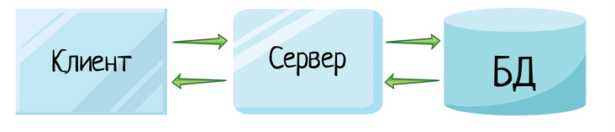

Рисунок 2.1 – Схема клиент-серверного приложения с базой данных

Разработка программного средства с использованием подходящих паттернов проектирования существенно влияет на итоговое качество его архитектуры. Хорошо спроектированная архитектура облегчает и ускоряет процесс разработки, сопровождения, отладки и тестирования. Также архитектура приложения может определить его дальнейший вектор развития.
В проектировании приложения под операционную систему Android существует несколько архитектурных паттернов проектирования, самыми популярными являются MV(X) архитектуры: MVC, MVP, MVVM. Применение данных паттернов позволяет обеспечить разделение данных и внешнего интерфейса, а также соблюдение принципов ООП и SOLID.
Разработка программного средства с использованием подходящих паттернов проектирования существенно влияет на итоговое качество его архитектуры. Хорошо спроектированная архитектура облегчает и ускоряет процесс разработки, сопровождения, отладки и тестирования. Также архитектура приложения может определить его дальнейший вектор развития.
В проектировании приложения под операционную систему Android существует несколько архитектурных паттернов проектирования, самыми популярными являются MV(X) архитектуры: MVC, MVP, MVVM. Применение данных паттернов позволяет обеспечить разделение данных и внешнего интерфейса, а также соблюдение принципов ООП и SOLID.
Паттерн MVVM (Model-View-ViewModel) применяется в самых различных технологиях, в том числе при разработке под Android, iOS. MVVM состоит из трех компонентов: модели (Model), модели представления (ViewModel) и представления (View). Отношение этих компонентов представлено на рисунке 2.2.
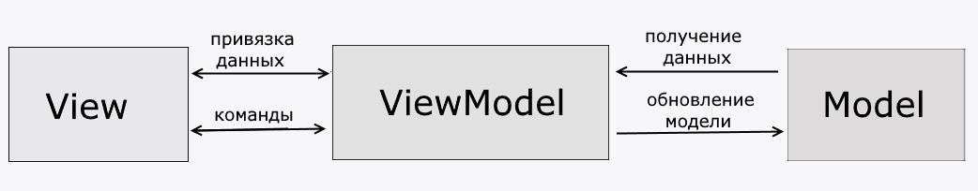
Рисунок 2.2 – Схема MVVM

Модель представляет используемые в приложении данные. Также модель представляет логику работы с данными, например, логику валидации свойств модели, и описание фундаментальных данных, необходимых для работы приложения. Модель не содержит логики, связанной с взаимодействием с визуальными элементами управления и отображением данных. Модель часто реализует интерфейсы INotifyCollectionChanged или INotifyPropertyChanged, которые уведомляют систему об изменениях свойств модели. Благодаря интерфейсам облегчается привязка модели к представлению. Прямое взаимодействие между моделью и представлением отсутствует.
Представление определяет графический интерфейс взаимодействия пользователя с приложением. Представление определяет интерфейс в виде полей пользовательского ввода, текстовых полей, кнопок, окон, списков, анимаций и прочих визуальных элементов.
Хотя окно в .NET MAUI может содержать как интерфейс на языке XAML, так и привязанный к нему код на языке C#, однако в идеале код на языке C# не должен содержать логики, кроме конструктора, вызывающего метод InitializeComponent и выполняющего начальную инициализацию окна. Основная логика приложения выносится в компонент ViewModel.
Однако иногда в файле класса компонента View может находиться некоторая логика, которую трудно реализовать в рамках MVVM во ViewModel.
View выступает подписчиком на события изменения значений свойств или команд, предоставляемых ViewModel. View запрашивает обновлённое значение свойства из ViewModel. В случае, если пользователь воздействует на какой-либо элемент интерфейса, View вызывает соответствующую команду, реализованную во ViewModel.
Модель представления связывает View и Model через механизм привязки данных. Если в Model, реализующей интерфейс INotifyPropertyChanged, изменяются значения свойств, автоматически идет изменение отображаемых данных во View, хотя напрямую Model и View не связаны. ViewModel также содержит логику по получению данных из Model, которые потом передаются во View. И также ViewModel определяет логику по обновлению данных в Model.
Поскольку элементы View, то есть визуальные компоненты, не используют события, то View взаимодействует с ViewModel посредством команд.
Итог применения паттерна MVVM: функциональное разделение приложения на три компонента, которые проще разрабатывать и тестировать, а также в дальнейшем модифицировать и поддерживать.
Исходя из всего вышесказанного было принято решение использовать MVVM в качестве архитектуры приложения. Данная архитектура позволяет функционально разделить приложение на три компонента, которые проще разрабатывать и тестировать, улучшает удобство разработки и тестирования приложения, предоставляет заменимость отдельных участков реализации.
Структура проекта, представленная на рисунке 2.4, включает в себя 6 папок:
– View – включает в себя файлы классов компонента представления визуального представления интерфейса приложения.
– ViewModel – включает в себя файлы классов компонента модели представления, обеспечивающей взаимосвязь модели и представления.
– Model - включает в себя файлы классов моделей, содержащих данные приложения.
– Services – включает в себя различные сервисы с отдельной функциональностью.
– Resources – включает в себя ресурсы приложения.
– Platforms – включает генерируемый код для адаптации приложения на различные платформы (обязательна в .NET MAUI)
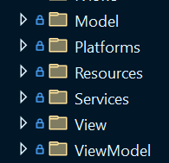

Рисунок 2.4 – Структура проекта

На рисунке 2.5 приведен фрагмент диаграммы классов, которая позволяет продемонстрировать соответствие программного средства архитектуре.
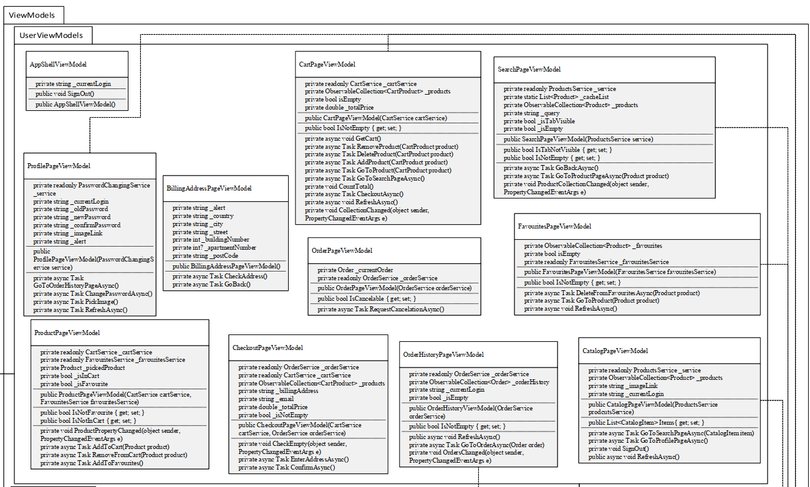
Рисунок 2.5 – Фрагмент UML диаграммы классов

После проектирования архитектуры программного средства следующий шаг: описать состояния разрабатываемого приложения. Жизненный цикл программного средства включает активный и фоновый режимы. Основные задачи и процессы происходят в активном режиме, который содержит основные состояния: отображение графического интерфейса, обработка пользовательских сообщений, обработка бизнес-процессов. За исключением определённых случаев, для перехода из одного состояния в другое программному средству необходимо вмешательство пользователя.
Для понимания структуры разрабатываемого приложения, а также моделирования динамических аспектов системы нужно составить диаграмму состояний, демонстрирующую возможные состояния программного средства.
Согласно диаграмме, представленной на рисунке 2.6, при запуске программы пользователь попадает на экран авторизации. При отсутствии аккаунта пользователь переходит на экран регистрации. После входа в аккаунт или создание нового аккаунта, пользователь попадает на экран каталога товаров. На нём он может выбрать нужную категорию товаров, а также перейти на страницы поиска и корзины. При нажатии на категорию товара в каталоге, пользователь переходит на экран поиска с изначальным списком отфильтрованных по выбранной категории товаров, где он может найти товар с помощью поисковой строки или выбрать нужный из списка, после чего пользователь переходит на страницу товара, где может посмотреть его изображение, название, описание, цену и отзывы, а также оставить отзыв на товар и добавить его в корзину. При переходе на страницу корзины, в случае отсутствия в ней товаров, пользователя уведомляют об этом и предлагают перейти в раздел поиска; в случае наличия товаров, пользователь может регулировать их количество, удалять товары из корзины, а также произвести покупку товаров.
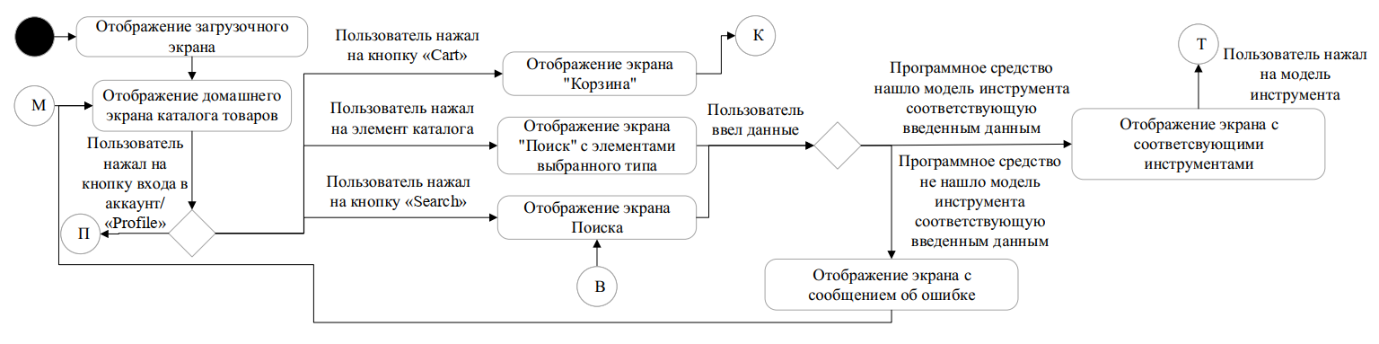

Рисунок 2.6 – Фрагмент UML диаграммы состояний

Таким образом было произведено описание состояний программного средства при помощи нотации UML. Получившаяся диаграмма в полной степени описывает состояния программного средства «Магазин музыкальных инструментов».

Проектирование и разработка графического

интерфейса

Пользовательский интерфейс программного средства «Магазин музыкальных инструментов» под операционную систему Android состоит из следующих экранов: экран авторизации, домашний экран каталога товаров, экран поиска товаров, экран корзины, экран товара. Структура графического интерфейса приведена в в ии Е.
Каждый экран имеет альтернативный вид при смене темы устройства со светлой на тёмную.
Домашний экран каталога товаров, представленный на рисунке 2.7, позволяет пользователю выбрать продукты желаемой категории из доступных в магазине.

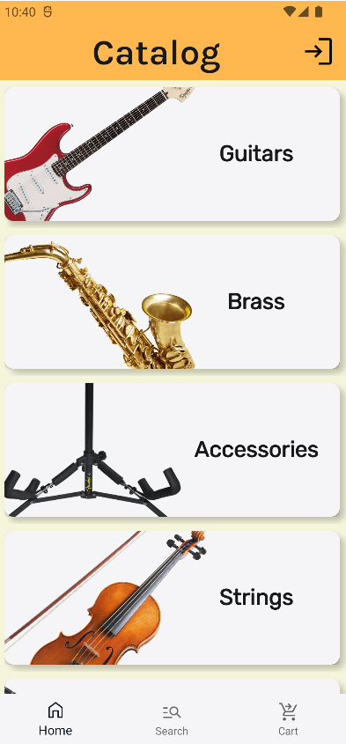

Рисунок 2.7 – Домашний экран каталога товаров

Для остальных экранов разметка разработана соответственно в файлах SearchPage.xaml, LoginPage.xaml, CartPage.xaml, ProductPage.xaml. Для размещения компонентов преимущественно используется контейнер Grid. Это сетка, которая позволяет размещать компоненты друг относительно друга по строкам и столбцам.
Экран поиска, позволяющий осуществить поиск среди товаров путём ввода необходимого запроса в поисковую строку, расположенную вверху экрана, представлен на рисунке 2.8.

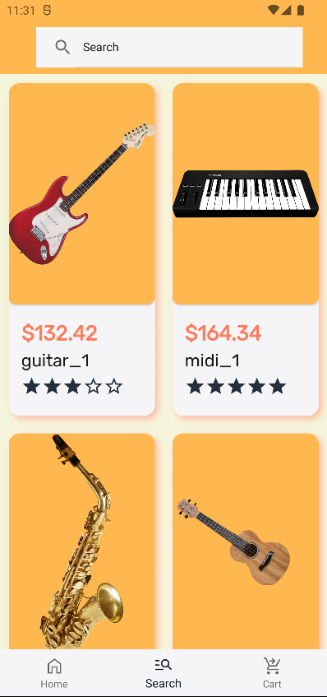
Рисунок 2.8 – Экран поиска товаров

Экран авторизации, позволяющий создать аккаунт в приложении для персонального оформления заказа с закреплением за аккаунтом личных данных пользователя, необходимых для совершения заказа, представлен на рисунке 2.9.
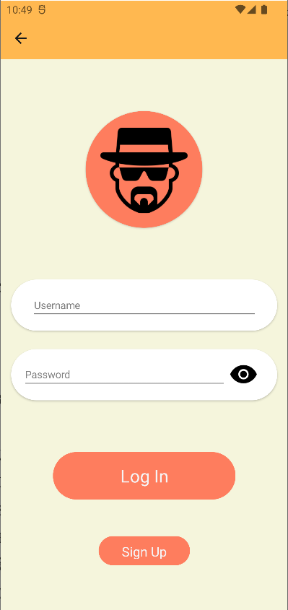

Рисунок 2.9 – Экран авторизации

Вид экрана корзины, позволяющего отследить текущие товары на приобретение, отрегулировать их количество и произвести заказ, при отсутствии и наличии товаров представлен на рисунке 2.10.
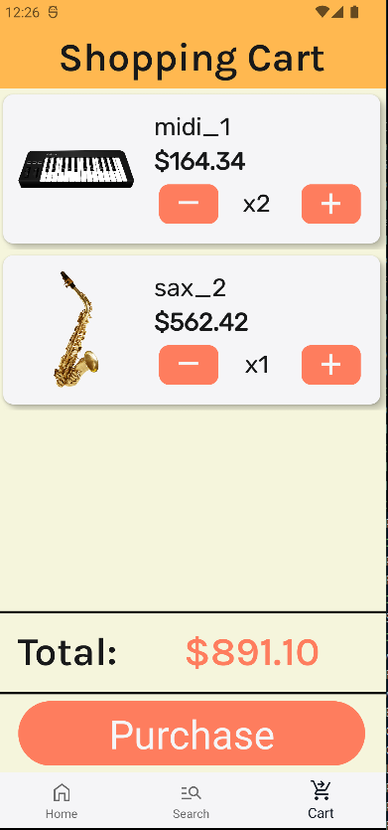
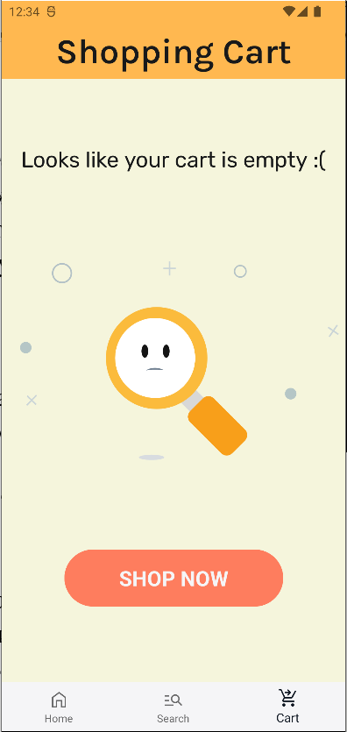

Рисунок 2.10 – Экран корзины при отсутствии (слева) и наличии (справа) товаров

Экран товара, позволяющий подробно рассмотреть информацию о товаре, изучить отзывы других покупателей, а также добавить товар в корзину для последующего заказа, представлен на рисунке 2.11.

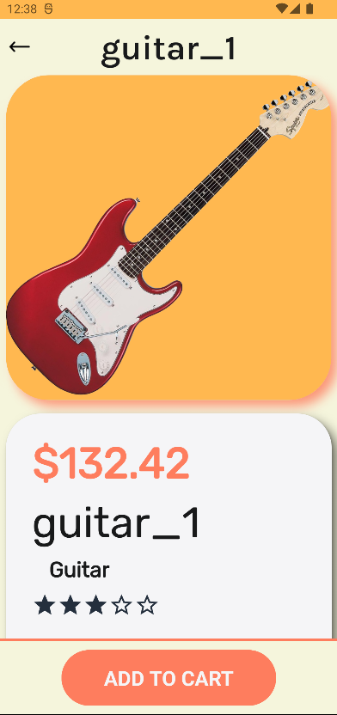
Рисунок 2.11– Экран товара

Альтернативный вид экранов, адаптирующийся под цветовую тему устройства, представлен на рисунке 2.12.
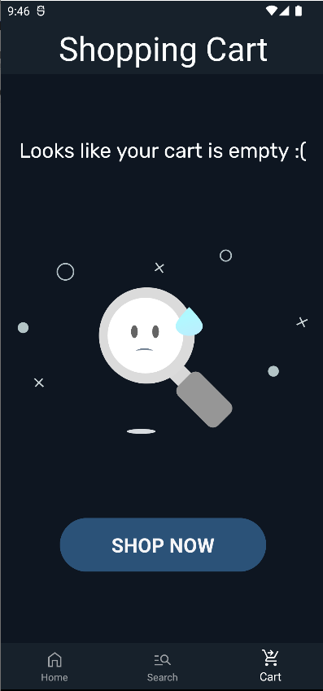
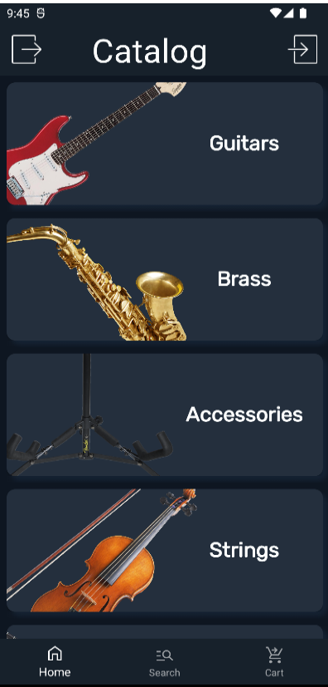
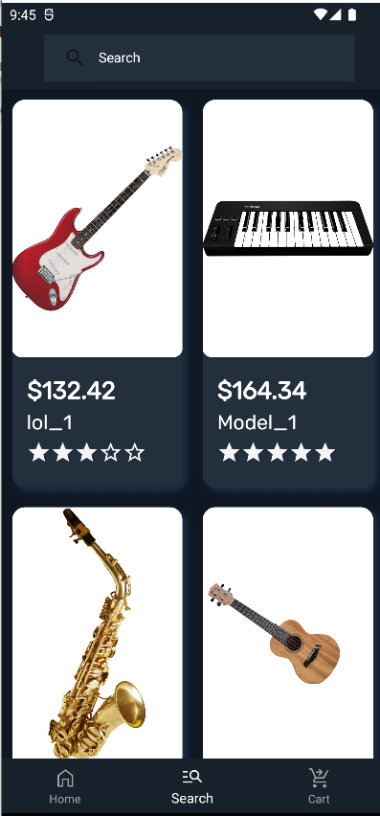

Рисунок 2.12 – Альтернативный вид экранов
Таким образом в рамках данного подраздела была произведена разработка графического интерфейса программного средства «Магазин музыкальных инструментов».

Описание и реализация используемых в программном

средстве алгоритмов

В рамках проекта был использован алгоритм хэширования SHA-256. SHA-256 представляет собой однонаправленную функцию для создания цифровых отпечатков фиксированной длины (256 бит, 32 байт) из входных данных размером до 2,31 эксабайт (2⁶⁴ бит) и является частным случаем алгоритма из семейства криптографических алгоритмов SHA-2 (Secure Hash Algorithm Version 2).
Хеш-функции семейства SHA-2 построены на основе структуры Меркла — Дамгарда. Исходное сообщение после дополнения разбивается на блоки, каждый блок — на 16 слов. Алгоритм пропускает каждый блок сообщения через цикл с 64 итерациями. На каждой итерации 2 слова преобразуются, функцию преобразования задают остальные слова. Результаты обработки каждого блока складываются, сумма является значением хеш-функции. Так как инициализация внутреннего состояния производится результатом обработки предыдущего блока, то нет возможности обрабатывать блоки параллельно. Графическое представление одной итерации обработки блока данных изображено на рисунке 2.13 [5].
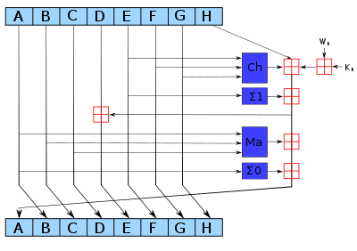

Рисунок 2.13 – Графическое представление одной итерации обработки блока данных
Таким образом в рамках данного раздела были произведены проектирование и разработка программного средства «Магазин музыкальных инструментов»

- ЭКСПЛУАТАЦИЯ ПРОГРАММНОГО СРЕДСТВА

Ввод в эксплуатацию и обоснование минимальных

технических требований к оборудованию

Для эксплуатации программного средства «Магазин музыкальных инструментов» требуется как серверное, так и клиентское оборудование.
Для эксплуатации серверной части требуется устройство с поддержкой интернет-браузера и наличие аккаунта Google для подключения к Firebase Database и Firebase Storage.
Для эксплуатации клиентской части приложения требуется устройство с установленной ОС Android версии 12.0 и выше. Требуемый объём накопителя – 130 МБ. Минимальный объём оперативной памяти – 1 ГБ. Также требуется наличие интернет-подключения.
Были проведены тесты и установлено, что данные системные требования являются минимальными.

Руководство по эксплуатации программного средства

При запуске приложения пользователем отображается главный экран. По центру экрана расположен каталог категорий товаров, представленный на рисунке 3.1.

Рисунок 3.1 — Каталог категорий товаров
При нажатии в пределах области, включающей название категории справа и соответствующее изображение слева, будет открыта страница с товарами выбранной категории, пример приведён на рисунке 3.4. В верхнем правом углу расположен значок авторизации и/или регистрации, приведённый на рисунке 3.2. При нажатии на него происходит переход на страницу авторизации и/или регистрации, представленной на рисунке 3.7.
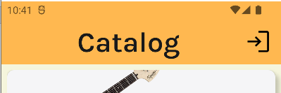

Рисунок 3.2 — Иконка авторизации/регистрации

В нижней части главного экрана расположены 3 вкладки, представленных на рисунке 3.3, слева направо соответственно: главный экран, представленный на рисунке 3.1, экран поиска, представленный на рисунке 3.11, экран корзины, представленный на рисунках 3.13 и 3.14, при нажатии на которые будет произведён переход на соответствующий экран.
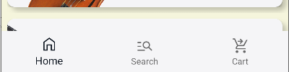

Рисунок 3.3 — Вкладки перехода на другие страницы (Слева направо: главный экран, экран поиска, корзина)

Общий вид страницы с товарами выбранной категории представлен на рисунке 3.4.

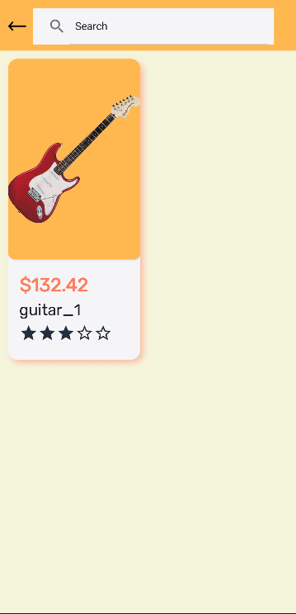
Рисунок 3.4 — Страница с товарами выбранной категории

В верхней части страницы с товарами выбранной категории присутствует поисковая строка, представленная на рисунке 3.5, при нажатии на которую и вводе текста будет произведён поиск среди текущей категории товаров, которая определяется на главном экране, представленном на рисунке 3.1, с выводом товаров, соответствующих запросу, в реальном времени.
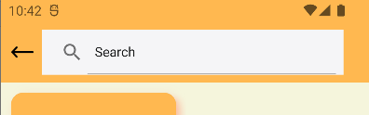

Рисунок 3.5 — Поисковая строка

При отсутствии товаров, подходящих запросу, отображается соответствующее сообщение. В левом верхнем углу расположена стрелка влево, при нажатии на которую будет произведён возврат на главный экран, представленный на рисунке 3.1. По центру данной страницы расположен список товаров выбранной ранее категории. При нажатии на карточку товара, представленной на рисунке 3.6, содержащую изображение и название товара, а также его стоимость и пользовательскую оценку по пятизвёздочной шкале, пользователь перейдёт на страницу выбранного товара, представленную на рисунке 3.17.
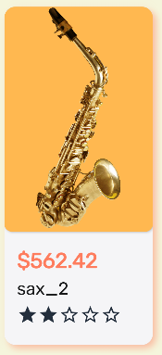

Рисунок 3.6 — Пример карточки товара

Общий вид страницы авторизации/регистрации, на которой пользователь может войти в существующий аккаунт в системе или создать новый, представлен на рисунке 3.7.

Рисунок 3.7 — Страница авторизации/регистрации
В верхней части данной страницы расположена иконка в виде стрелки влево, при нажатии на которую будет произведён возврат на главную страницу, представленную на рисунке 3.1. По центру экрана сверху вниз соответственно расположены стандартная иконка аккаунта пользователя, строка ввода логина, строка ввода пароля, кнопки войти и зарегистрироваться. В области поля ввода пароля справа расположен символ глаза, при нажатии на который вводимые в данное поле символы не будут отображаться в качестве символа точка (пароль не будет скрыт) и символ глаза замениться на идентичный, но перечёркнутый, что наглядно продемонстрировано на рисунке 3.8.
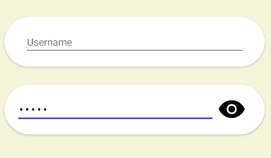

Рисунок 3.8 — Скрытый ввод пароля

При нажатии на перечёркнутый символ глаза в свою очередь будет произведена обратная операция (пароль будет скрыт) и символ глаза вновь замениться на неперечёркнутый, что продемонстрировано на рисунке 3.9. Пароль скрыт по умолчанию.
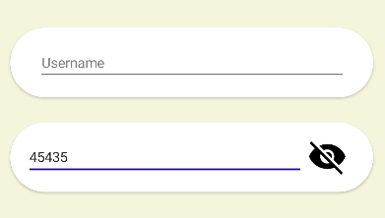

Рисунок 3.9 —Видимый ввод пароля

При нажатии на кнопку войти будет произведена проверка на соответствие логина и пароля таковым, хранящимся в системе. В случае возникновения ошибки (логин и/или пароль введены неверно или такого аккаунта нет в системе) будет выведено генерализованное сообщение об ошибке («Неверный логин или пароль»). При нажатии на кнопку зарегистрироваться будет произведён переход на страницу регистрации, представленную на рисунке рисунок 3.10.
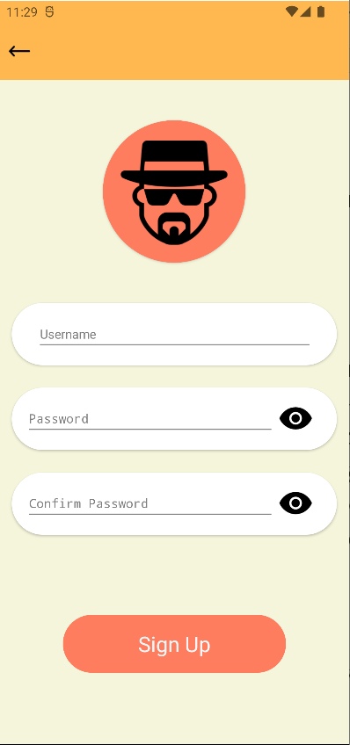
Рисунок 3.10 — Страница регистрации

Страница регистрации практически не отличается от страницы авторизации и/или регистрации, представленной на рисунке 3.7 за исключением наличия дополнительного поля ввода подтверждения пароля, расположенного ниже поля ввода пароля и аналогичного ему по составу, и отсутствия кнопки войти. При вводе логина, существующего в системе, при несовпадение введённых данных в поле пароля и подтверждения пароля, будет произведён вывод соответствующего сообщения об ошибке. После ввода данных и нажатия на кнопку зарегистрироваться, данные аккаунта нового пользователя будут внесены в систему на уровне серверной части, в то время как на уровне клиентской части произойдёт переход на страницу авторизации и/или регистрации, представленной на рисунке 3.7.
Общий вид экрана поиска представлен на рисунке 3.11.

Рисунок 3.11 — Экран поиска

В верхней части экрана поиска расположена поисковая строка, при нажатии на которую и вводе запроса, в центральной части экрана будут выведены товары, название моделей которых начинается с введённого запроса. Пример запроса приведён на рисунке 3.12.
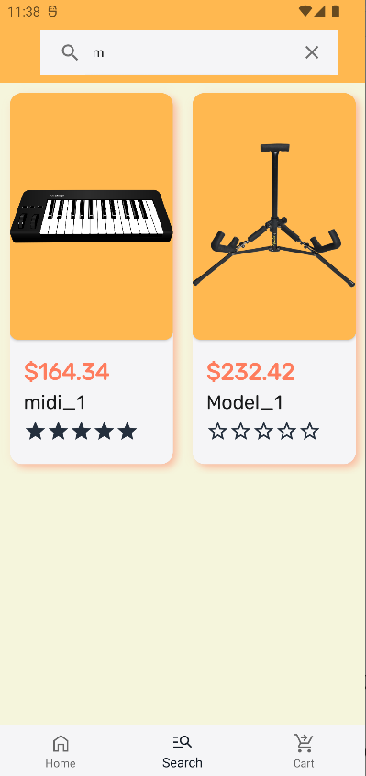
Рисунок 3.12 — Пример запроса на экране поиска

При отсутствии результатов по запросу отображается соответствующее сообщение. При нажатии на карточку изображения, содержащую изображение и название товара, а также его стоимость и пользовательскую оценку по пятизвёздочной шкале, пользователь перейдёт на страницу выбранного товара, приведённую на рисунке 3.17.
Экран корзины имеет различный внешний вид в зависимости наличия или отсутствия там товаров. Общим для данных видов является надпись корзина в верхней части страницы. При отсутствии товаров в корзине, пример чего приведён на рисунке 3.13, в её центральной части сверху вниз соответственно отображены: сообщение об отсутствии товаров в корзине и не интерактивное анимированное изображение.

Рисунок 3.13— Пример общего вида пустой корзины

При наличии товаров в корзине в её центральной части будут изображены добавленные товары в виде списка с указанием их количества в виде счётчика расположенного в одной области с выбранным товаром, что продемонстрировано на рисунке 3.14.

Рисунок 3.14 — Пример общего вида заполненной корзины

При нажатии расположенной слева от счётчика кнопки минус, счётчик уменьшится на 1 (но не ниже 1), при нажатии на кнопку плюс справа, счётчик увеличится на 1. Пример вида счётчика представлен на рисунке 3.15.


Рисунок 3.15 — Пример вида счётчика

Ниже расположена итоговая сумма покупки и кнопка оформления заказа, представленные на рисунке 3.16.
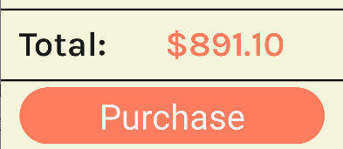

Рисунок 3.16 — Пример вида поля расчёта стоимости заказа и кнопка заказать

Общий вид страницы товара представлен на рисунке 3.17.

Рисунок 3.17 — Пример вида страницы товара
В верхнем левом углу экрана товара расположена стрелка влево, при нажатии на которую будет произведён возврат на экран c товарами ранее выбранной категории, что продемонстрировано на рисунке 3.4, или на экран поиска, представленный на рисунке 3.11, в зависимости от того, с какого экрана ранее был совершён переход. В верхней части страницы товара по центру расположено название товара. По центру страницы размещена информация о товаре: изображение товара, его стоимость, название модели, название категории товара, описание товара, а также пользовательские оценки и отзывы, сверху вниз соответственно. В нижней части экрана расположена кнопка добавления товара в корзину.
ЗАКЛЮЧЕНИЕ

В рамках данного курсового проекта было создано программное средство «Магазин музыкальных инструментов». Система представляет собой многопользовательское клиент-серверное программное средство с онлайн-базой данных.
Были решены поставленные задачи. Выполнен анализ рынка магазинов музыкальных инструментов. Подобран инструментарий разработки. Разработана база данных. Спроектировано и реализовано мобильное приложение. Проведено тестирование мобильного приложения.
При решении задачи были изучены теоретически методы предъявления и анализа требований к программному обеспечению, пользовательскому интерфейсу. Получен практический навык по разработке интерфейса на таких языка программирования как C#, в частности с использованием фреймворка .NET MAUI. Был разработан пользовательский интерфейс, соответствующий требуемым стандартам. Также были закреплены и получены новые навыки разработки мобильных приложений.
Таким образом, в ходе выполнения курсового проекта было разработано мобильное приложение для выбора и оформления заказа на услугу в среде разработки Microsoft Visual Studio 2022 Community на языке C#. База данных клиентского приложения реализована в Google Firebase.
Ввиду востребованности и роста популярности мобильных приложений, в частности программных средств для цифровизации и автоматизации деятельности различных магазинов, можно сделать вывод, что проделанная работа является актуальной.
СПИСОК ИСПОЛЬЗОВАННЫХ ИСТОЧНИКОВ

[1] Metanit [Электронный ресурс]. – Режим доступа: https://metanit.com/. – Дата доступа: 13.12.2022.
[2] Oracle [Электронный ресурс]. – Режим доступа: https://www.oracle.com/cis/database/what-is-database/. – Дата доступа: 13.12.2022.
[3] Microsoft [Электронный ресурс]. – Режим доступа: https://learn.microsoft.com/ru-ru/docs/. – Дата доступа: 13.12.2022.
[4] Habr [Электронный ресурс]. – Режим доступа: https://habr.com/. – Дата доступа: 13.12.2022.
[5] Medium [Электронный ресурс]. – Режим доступа: https://bit.ly/3BCzANq. – Дата доступа: 13.12.2022.
ПРИЛОЖЕНИЕ А
(обязательное)
Листинг программного кода

Класс App

namespace COURSE_ASH;
public partial class App : Application
{
//Логин вошедшего пользователя для дальнейшей работы с аккаунтом и связанной информацией
public static string CurrentLogin { get; set; }
//Паттерн Стратегия - данный класс отвечает за создание хранилища информации
//Тип хранилища может изменяться в зависимости от передаваемых стратегий
//Объект FbClientManager отвечает за создание клиента Firebase Realtime Database по имеющейся URL
public static DataStorageLocationManager<FirebaseClient> FbClientManager { get; } = new(FB_REALTIME_DB_URL);
//Объект FbStorageManager отвечает за создание клиента Firebase Storage по имеющейся URL
public static DataStorageLocationManager<FirebaseStorage> FbStorageManager { get; } = new(FB_STORAGE_URL);
//Константные URL подключения к Google Firebase для изоляции URL от остального кода
private const string FB_REALTIME_DB_URL = "https://musicshop-725ec-default-rtdb.europe-west1.firebasedatabase.app/";
private const string FB_STORAGE_URL = "musicshop-725ec.appspot.com";
public App()
{
//Создание основной разметки
InitializeComponent();
//Инициализация объекта главной страницы приложения
MainPage = new AuthorizationShell();

//Задание текущей стратегии использования БД
FbClientManager.SetDataStorage(new FirebaseRealtimeDB());
FbStorageManager.SetDataStorage(new FirebaseDataStorage());
}
}
Класс MauiProgram

using CommunityToolkit.Maui;
using SimpleRatingControlMaui;
using SkiaSharp.Views.Maui.Controls.Hosting;
namespace COURSE_ASH;
public static class MauiProgram
{
//Паттерн Строитель - пошаговое создание сложного объекта,
//которым является данное приложение, состоящее из страниц
public static MauiApp CreateMauiApp()
{
//Создание строителя
var builder = MauiApp.CreateBuilder();
//Добавление используемых библиотек
builder
.UseMauiApp<App>()
.UseSkiaSharp()
.UseSimpleRatingControl()
.UseMauiCommunityToolkit()
//Добавление используемых шрифтов
.ConfigureFonts(fonts =>
{
fonts.AddFont("OpenSans-Regular.ttf", "OpenSansRegular");
fonts.AddFont("OpenSans-Semibold.ttf", "OpenSansSemibold");
fonts.AddFont("Rubik-Light.ttf", "RubikLight");
fonts.AddFont("Rubik-Regular.ttf", "Rubik");
fonts.AddFont("FiraSans-Bold.ttf", "FSBold");
fonts.AddFont("FiraSans-BoldItalic.ttf", "FSBoldItalic");
fonts.AddFont("FiraSans-Italic.ttf", "FSItalic");
fonts.AddFont("FiraSans-Light.ttf", "FSLight");
fonts.AddFont("FiraSans-LightItalic.ttf", "FSLightItalic");
fonts.AddFont("FiraSans-Medium.ttf", "FSMedium");
fonts.AddFont("FiraSans-MediumItalic.ttf", "FSMediumItalic");
fonts.AddFont("FiraSans-Regular.ttf", "FSRegular");
fonts.AddFont("Karla-Bold.ttf", "KarlaBold");
fonts.AddFont("Karla-SemiBold.ttf", "KarlaSemiBold");
});
//Создание используемых View и ViewModel
//Model не нуждается в создании в объекте приложения, так как создаётся
//непосредственно во ViewModel
builder.Services.AddTransient<AddProductPage>();
builder.Services.AddTransient<AddProductPageViewModel>();
builder.Services.AddTransient<AdminSearchPage>();
builder.Services.AddTransient<AdminSearchPageViewModel>();
builder.Services.AddTransient<EditProductPage>();
builder.Services.AddTransient<EditProductPageViewModel>();
builder.Services.AddTransient<CheckoutPage>();
builder.Services.AddTransient<CheckoutPageViewModel>();
builder.Services.AddTransient<OrderHistoryPage>();
builder.Services.AddTransient<OrderHistoryPageViewModel>();
builder.Services.AddTransient<CatalogPage>();
builder.Services.AddTransient<CatalogPageViewModel>();
builder.Services.AddTransient<CartPage>();
builder.Services.AddTransient<CartPageViewModel>();
builder.Services.AddTransient<ProductPage>();
builder.Services.AddTransient<ProductPageViewModel>();
builder.Services.AddTransient<ProfilePage>();
builder.Services.AddTransient<ProfilePageViewModel>();
builder.Services.AddTransient<SearchPage>();
builder.Services.AddTransient<SearchPageViewModel>();
builder.Services.AddTransient<LoginPage>();
builder.Services.AddTransient<LogInPageViewModel>();
builder.Services.AddTransient<RegistrationPage>();
builder.Services.AddTransient<RegistrationPageViewModel>();
//Паттерн Одиночка - объекты сервисов создаются
//строителем в единственном экземпляре и к ним предоставляется
//глобальная точка доступа
builder.Services.AddSingleton<AccountService>();
builder.Services.AddSingleton<LogInService>();
builder.Services.AddSingleton<PasswordChangingService>();
builder.Services.AddSingleton<RegistrationService>();
builder.Services.AddSingleton<BillingAddressService>();
builder.Services.AddSingleton<ProductsService>();
builder.Services.AddSingleton<CartService>();
builder.Services.AddSingleton<OrderService>();
builder.Services.AddSingleton<FavouritesService>();

//Метод возвращает готовый объект приложения
return builder.Build();
}
}

Класс LogInPageViewModel

namespace COURSE_ASH.ViewModels.AuthorizationViewModels;
public partial class LogInPageViewModel : BaseViewModel
{
//Объект сервиса по работе с авторизацией и чтением аккаунта из БД
readonly LogInService _logInService;
//Атрибут, позволяющий удобно реализовать паттерн Наблюдатель
[ObservableProperty]
//Поле, хранящее значение введённого пользователем логина
private string _login;
[ObservableProperty]
//Поле, хранящее значение введённого пользователем пароля
private string _password;
[ObservableProperty]
//Поле, хранящее значение состояния видимости пароля при вводе
private bool _isPasswordVisible;
[ObservableProperty]
//Поле, хранящее значение возможной ошибки при регистрации
private string _alert;
//Аргументом конструктора выступает объект сервиса авторизации
public LogInPageViewModel(LogInService logInService)
{
_logInService = logInService;
}
//Атрибут, позволяющий удобно реализовать паттерн Команда
[RelayCommand]
//Метод отвечает за вход в аккаунт
public async Task LogIn()
{
IsBusy = true;
//Проверка введённых данных производится сервисом.
//Вызванный метод возвращает текущий логин, роль пользователя и возможную ошибку при авторизации
AccountState accountState = await _logInService.LogInUserAsync(Login, Password);
//Если отсутствуют ошибки при авторизации, открыть соответствующую роли главную страницу
if (accountState.Alert == AccountAlerts.SUCCESS)
{
IsSuccessful = true;
IsFailed = false;
App.CurrentLogin = accountState.Login;
if (accountState.Role == Roles.Admin)
App.Current.MainPage = new AdminShell();
else
App.Current.MainPage = new AppShell();
}
//Иначе присвоить полям IsSuccessful и Alert соответствующие значения
else
{
IsSuccessful = false;
Alert = accountState.Alert;
IsFailed = true;
Password = string.Empty;
}
IsBusy = false;
}
[RelayCommand]
//Метод отвечает за переход на страницу регистрации
async Task SignUp()
{
IsBusy = true;
Login = string.Empty;
Password = string.Empty;
IsFailed = false;
IsSuccessful = false;
await Shell.Current.GoToAsync(nameof(RegistrationPage));
IsBusy = false;
}
}
Класс RegistrationPageViewModel

namespace COURSE_ASH.ViewModels.AuthorizationViewModels;
public partial class RegistrationPageViewModel: BaseViewModel
{
//Объект сервиса по работе с регистрацией и записью аккаунта в БД
private readonly RegistrationService _service;
//Атрибут, позволяющий удобно реализовать паттерн Наблюдатель
[ObservableProperty]
//Поле, хранящее значение введённого пользователем логина
private string _login;
[ObservableProperty]
//Поле, хранящее значение введённого пользователем пароля
private string _password;
[ObservableProperty]
//Поле, хранящее значение состояния видимости пароля при вводе
private bool _isPasswordVisible;
[ObservableProperty]
//Поле, хранящее значение введённого пользователем подтверждения пароля
private string _confirmPassword;
[ObservableProperty]
//Поле, хранящее значение возможной ошибки при регистрации
private string _alert;
//Аргументом конструктора выступает объект сервиса регистрации
public RegistrationPageViewModel(RegistrationService service)
{
_service=service;
}
//Атрибут, позволяющий удобно реализовать паттерн Команда
[RelayCommand]
//Метод, отвечающий за создание аккаунта
async Task CreateAccount()
{
IsBusy = true;
//Проверка введённых данных производится сервисом.
//Вызванный метод возвращает текущий логин, роль пользователя и возможную ошибку при регистрации
AccountState accountState = await _service.RegisterUserAsync(Login, Password, ConfirmPassword);
//Если присутствуют ошибки при регистрации, присвоить полям IsSuccessful и Alert соответствующие значения
if (accountState.Alert != AccountAlerts.SUCCESS)
{
IsSuccessful = false;
Alert = accountState.Alert;
}
else IsSuccessful=true;
IsBusy = false;
}
[RelayCommand]
//Метод отвечает за возврат на предыдущую страницу
async Task GoBackAsync()
{
await Shell.Current.GoToAsync("..");
}
}

Класс CartPageViewModel

namespace COURSE_ASH.ViewModels.UserViewModels;
public partial class CartPageViewModel : BaseViewModel
{
private readonly CartService _cartService;
[ObservableProperty] //Атрибут, позволяющий реализовать паттерн Наблюдатель
private ObservableCollection<CartProduct> _products; //Список товаров в корзине
[ObservableProperty]
//Итоговая цена покупки
private double _totalPrice;
[ObservableProperty]
[NotifyPropertyChangedFor(nameof(IsNotEmpty))]
//Поле, описывающее состояние корзины как пустой
private bool isEmpty = true;
//Поле, описывающее состояние корзины как не пустой
public bool IsNotEmpty => !isEmpty;
//В конструктор передаётся объект сервиса по работе с корзиной
public CartPageViewModel(CartService cartService)
{
_cartService = cartService;
RefreshAsync();
}
//Асинхронный метод, позволяющий получить корзину пользователя из БД
async void GetCart()
{
Products = (await _cartService.GetCartFromStorageAsync(App.CurrentLogin))?
.ToObservableCollection();
}
[RelayCommand] //Атрибут, позволяющий реализовать паттерн Команда
//Асинхронный метод, уменьшающий количество товара в корзине при нажатии кнопки
//Аргументом выступает данный продукт
async void RemoveProduct(CartProduct product)
{
IsBusy = true;
//Уменьшение количества товара в БД
CartProduct removingProduct = await _cartService
.RemoveProductFromStorageCartAsync(App.CurrentLogin,product);
//Если количество данного товара равно 0, удалить товар из локального списка
if (removingProduct.UnitQuantity == 0) Products.Remove(product);
//Иначе присвоить данному товару в списке объект изменённого товара из БД
else Products[Products.IndexOf(product)] = removingProduct;
IsEmpty = !Products.Any();
IsBusy = false;
}
[RelayCommand]
//Метод, полностью удаляющий товар из корзины
//Аргументом является данный товар
async void DeleteProduct(CartProduct product)
{
IsBusy = true;
//Удаление товара из БД
await _cartService
.DeleteProductFromStorageCartAsync(App.CurrentLogin, product);
//Удаление товара из локального списка
Products.Remove(product);
IsEmpty = !Products.Any();
IsBusy = false;
}
[RelayCommand]
//Метод, позволяющий добавить в корзину продукт
//Аргументом выступает данный товар
async Task AddProduct(CartProduct product)
{
IsBusy = true;
//Добавление количества товара в БД
CartProduct newProduct = await _cartService
.AddProductToStorageCartAsync(App.CurrentLogin, product);
//Присвоение данному товару в списке объекта изменённого товара из БД
Products[Products.IndexOf(product)] = newProduct;
IsBusy = false;
}
[RelayCommand]
//Метод, позволяющий перейти на страницу данного товара из корзины
//Аргументом выступает данный товар
async Task GoToProduct(CartProduct currentProduct)
{
await Shell.Current.GoToAsync($"{nameof(ProductPage)}",
new Dictionary<string, object>
{
//Передача странице товара объекта данного товара
["CurrentProduct"] = currentProduct.GetProduct()
});
}
[RelayCommand]
//Метод отвечает за переход на страницу оформления заказа
async Task CheckoutAsync()
{
if (!Products.Any()) return;
await Shell.Current.GoToAsync($"{nameof(CheckoutPage)}",
new Dictionary<string, object>
{
//Передача странице оформления заказа объекта данного товара и итоговой цены
["Products"] = Products,
["TotalPrice"] = TotalPrice,
});
}
[RelayCommand]
//Метод отвечает за подсчёт итоговой суммы заказа
void CountTotal()
{
TotalPrice = 0;
if (!Products.Any())
return;
foreach (CartProduct product in Products)
{
TotalPrice += product.Price * product.UnitQuantity;
}
}

[RelayCommand]
//Метод отвечает за переход из корзины на страницу поиска товаров
async Task GoToSearchPageAsync()
{
var loc = Shell.Current.CurrentState;
Console.WriteLine(loc);
await Shell.Current.GoToAsync("Search");
}
//Метод отвечает за обновление экрана корзины
public void RefreshAsync()
{
PropertyChanged += CollectionChanged;
GetCart();
}
//Метод отвечает за обработку события по изменению списка товаров
void CollectionChanged(object sender, PropertyChangedEventArgs e)
{
//Если изменение списка не затронула объект Products, выйти из метода
if (e.PropertyName != nameof(Products)) return;
//Иначе изменить статус поля IsEmpty в зависимости от длины списка Products
IsEmpty = Products.Count == 0;
}
}

Класс CatalogViewModel

namespace COURSE_ASH.ViewModels.UserViewModels;
public partial class CatalogPageViewModel : BaseViewModel
{
//Объект сервиса по работе с товарами
private readonly ProductsService _service;
//Атрибут, позволяющий удобно реализовать паттерн Наблюдатель
[ObservableProperty]
//Поле, хранящее логин вошедшего пользователя
private string _currentLogin;
[ObservableProperty]
//Поле, хранящее ссылку на изображение - аватар пользователя
private string _imageLink;
[ObservableProperty]
//Коллекция товаров
private ObservableCollection<Product> _products;
//Коллекция категорий товаров
public List<CatalogItem> Items { get; set; }
//Аргумент конструктора - объект сервиса работы с товарами
public CatalogPageViewModel(ProductsService productsService)
{
_service=productsService;
RefreshAsync();
}
//Атрибут, позволяющий удобно реализовать паттерн Команда
[RelayCommand]
//Метод отвечает за переход на страницу поиска по товарам выбранной категории
//Аргумент - объект выбранной категории
async Task GoToSearchPageAsync(CatalogItem item)
{
//Если объект категории null или название категории пусто, выйти из метода
if (item is null || string.IsNullOrEmpty(item.Category)) return;
bool IsTabVisible = false;
//Создание коллекции с продуктами, отфильтрованными в соответствии с выбранной категорией
ObservableCollection<Product> filteredProducts = (from product in Products where product.Category == item.Category select product).ToObservableCollection();
//Переход на страницу поиска
await Shell.Current.GoToAsync($"{nameof(SearchPage)}", true,
new Dictionary<string, object>
{
//Передача страницу отфильтрованного списка
["Products"] = filteredProducts,
//Передача странице переменной видимости нижних вкладок
[nameof(IsTabVisible)]=IsTabVisible
});
}
[RelayCommand]
//Метод перехода на страницу профиля пользователя
async Task GoToProfilePage()
{
await Shell.Current.GoToAsync($"{nameof(ProfilePage)}", true,
new Dictionary<string, object>
{
//Передача странице ссылки на изображение - аватар пользователя
["ImageLink"]=ImageLink,
});
}
[RelayCommand]
//Метод отвечает за выход из аккаунта
void SignOut()
{
CurrentLogin = string.Empty;
ImageLink = string.Empty;
App.CurrentLogin = string.Empty;
//Переход на страницу авторизации
App.Current.MainPage = new AuthorizationShell();
}
//Метод отвечает за обновление страницы
public async void RefreshAsync()
{
CurrentLogin=App.CurrentLogin;
//Получение ссылки на изображение из БД
ImageLink = (await DataStorageService<AccountData>
.GetItemAsync(nameof(AccountData.CurrentLogin),CurrentLogin))
.ImageLink ?? string.Empty;
Items=CatalogItem.CatalogList;
Products = (await _service.GetProductsAsync()).ToObservableCollection();
}
}
ПРИЛОЖЕНИЕ Б
(обязательное)
Справка о проверке курсового проекта на плагиат
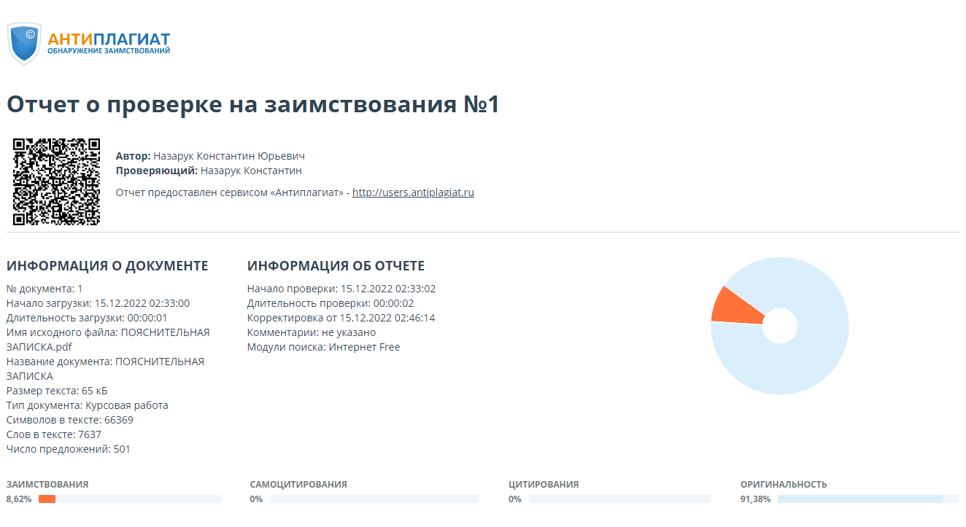

Рисунок Б.1 – Справка о проверке курсового проекта на антиплагиат

ПРИЛОЖЕНИЕ В
(обязательное)
Ведомость курсового проекта

